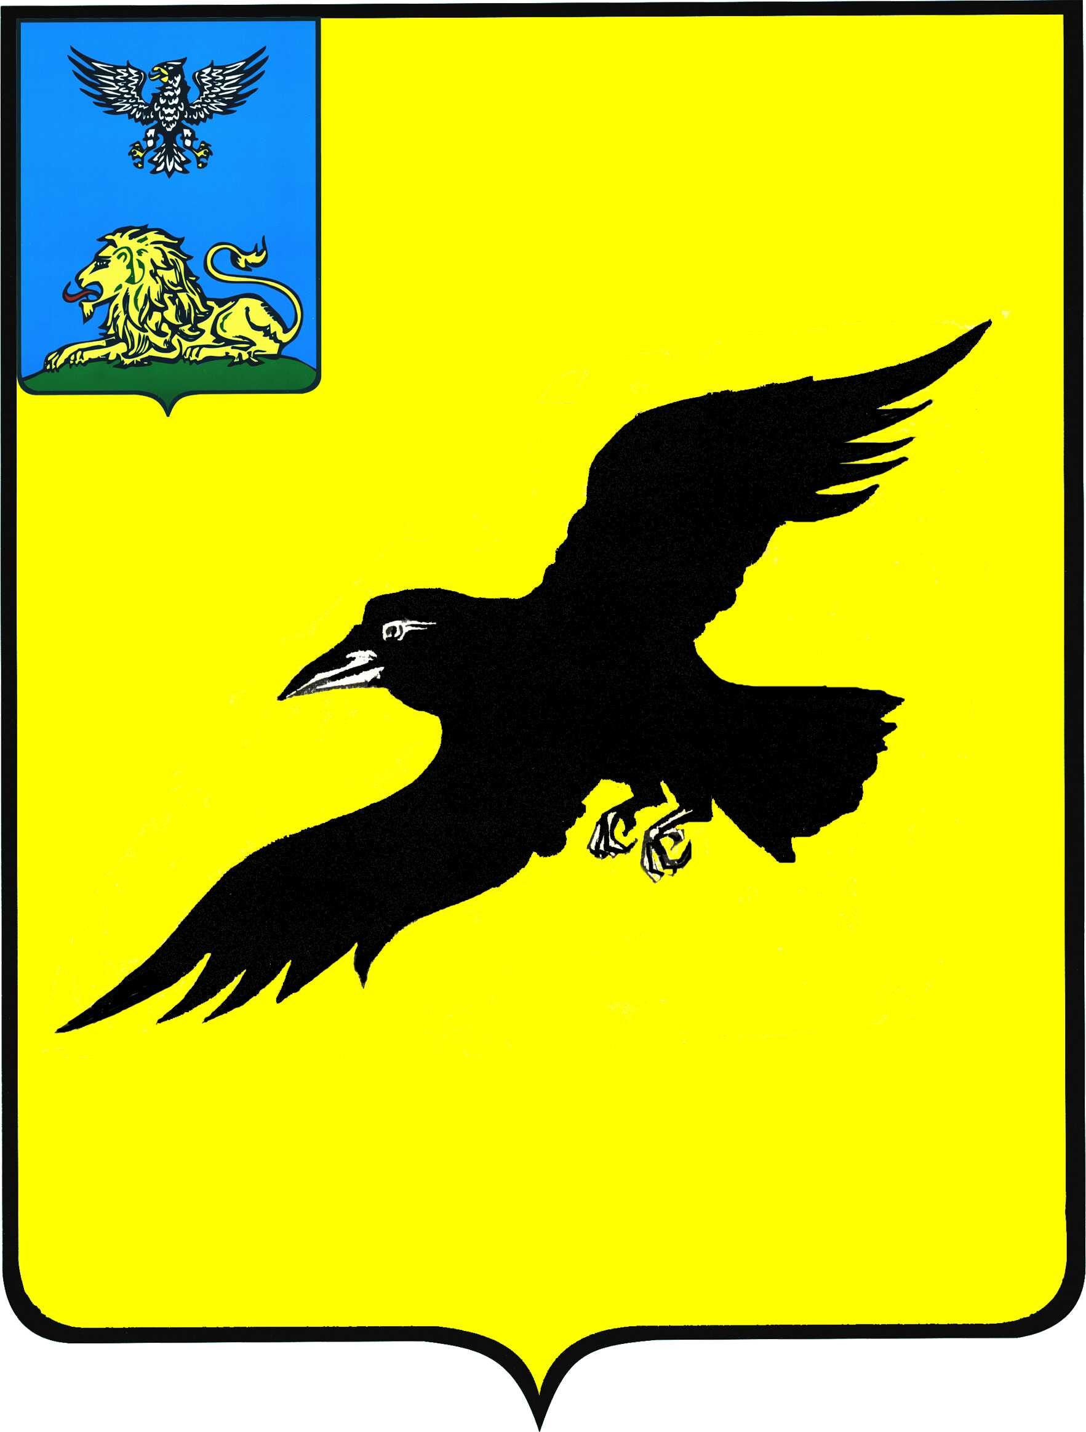

Б е л г о р о д с к а я о б л а с т ь

АДМИНИСТРАЦИЯ

ГРАЙВОРОНСКОГО ГОРОДСКОГО ОКРУГА

ПОСТАНОВЛЕНИЕ

Грайворон

«_27_ » __октября_ 2022_ г. № _747_

О внесении изменений в постановление администрации Грайворонского городского округа
от 15 сентября 2022 года №623

В соответствии с Указом Президента Российской Федерации
от 30 сентября 2022 года №691 «О призыве в ноябре - декабре 2022 г. граждан Российской Федерации на военную службу и об увольнении с военной службы граждан, проходящих военную службу по призыву», а также в соответствии
с Федеральным законом Российской Федерации от 28 марта 1998 года № 53-ФЗ «О воинской обязанности и военной службе» постановляю:
1. Внести следующие изменения в постановление администрации Грайворонского городского округа от 15 сентября 2022 года №623
«О проведении призыва на военную службу граждан 1995 - 2004 годов рождения осенью 2022 года»:
пункт 1 вышеназванного постановления изложить в следующей редакции:
«1. Провести призыв граждан 1995 - 2004 годов рождения на военную службу с 01 ноября по 31 декабря 2022 года.»;
в пункте 4 вышеназванного постановления слова «октябре» заменить словами «ноябре»;
график работы призывной комиссии Грайворонского городского округа
в ноябре – декабре 2022 года, утвержденный в пункте 4 вышеназванного постановления, изложить в редакции согласно приложению к настоящему постановлению.
2. Опубликовать настоящее постановление в газете «Родной край» и сетевом издании «Родной край 31» (rodkray31.ru), разместить на официальном сайте органов местного самоуправления Грайворонского городского округа (graivoron.ru).
3. Контроль за исполнением постановления оставляю за собой.

Глава администрации | Г.И. Бондарев

ПРИЛОЖЕНИЕ
к постановлению администрации
Грайворонского городского округа
от «_27_» _октября_2022 года №_747_

ГРАФИК
работы призывной комиссии Грайворонского городского округа
в ноябре - декабре 2022 года

№ п/п | Наименование администраций  городских и сельских поселений | Кол-во  граждан | Дата  явки в ОВК | Примечание
1 | Территориальные администрации Грайворонского городского округа (призыв) | 30 | 09.11.2022
2 | Безыменская  территориальная администрация | 5 | 09.11.2022
3 | Горьковская  территориальная администрация | 1 | 09.11.2022
 | Итого за день: | 36
4 | Ивано-Лисичанская  территориальная администрация | 9 | 10.11.2022
5 | Дунайская  территориальная администрация | 10 | 10.11.2022
6 | Козинская  территориальная администрация | 9 | 10.11.2022
7 | Дорогощанская  территориальная администрация | 6 | 10.11.2022
8 | Смородинская  территориальная администрация | 7 | 10.11.2022
 | Итого за день: | 41
9 | Головчинская  территориальная администрация | 42 | 11.11.2022
 | Итого за день: | 42
10 | Западное территориальное управление администрации городского округа | 35 | 14.11.2022
11 | Мокроорловская  территориальная администрация | 4 | 14.11.2022
 | Итого за день: | 39
12 | Доброивановская  территориальная администрация | 14 | 15.11.2022
13 | Новостроевская  территориальная администрация | 6 | 15.11.2022
14 | Гора-Подольская  территориальная администрация | 16 | 15.11.2022
 | Итого за день: | 36
 | НЕЯВКА |  | 22.11.2022
11 | Дополнительное обследование | 5 | Каждый вторник месяца до 25.12.2022
 | ВСЕГО | 194

